4 速度变化快慢的描述——加速度

**[基础练习]**

1．关于加速度，下列说法中正确的是(　　)

A．加速度表示速度的“增加” B．加速度就是速度的“变化量”

C．加速度表示速度变化的快慢 D．加速度表示速度变化的大小

2．由公式*a*＝可知(　　)

A．*a*与Δ*v*成正比 B．物体加速度大小由Δ*v*决定

C．*a*的方向与Δ*v*的方向相同 D．叫速度的变化率，表示速度的变化大小

3．物体做匀加速直线运动，其加速度的大小为2 m/s2，下列说法正确的是(　　)

A．每间隔1秒，物体的速度就增大2 m/s

B．物体在任意一秒末的速度一定是该秒内初速度的2倍

C．每间隔0.5秒，物体的速度不一定增大1 m/s

D．物体在第3秒末的速度比在第2秒初的速度大2 m/s

4．一质点某时刻的速度大小为2 m/s,2 s后的速度大小变为4 m/s，则下列判断正确的是(　　)

A．该质点的速度变化量的大小一定为2 m/s

B．该质点的速度变化量的大小可能大于2 m/s

C．该质点的加速度大小一定为1 m/s2

D．该质点的加速度大小可能小于1 m/s2

5．下列说法中正确的是(　　)

A．加速度增大，速度一定增大 B．速度变化量Δ*v*越大，加速度就越大

C．物体有加速度，速度可能减小 D．物体速度很大，加速度也一定很大

6．关于速度与加速度的关系，下列说法正确的是(　　)

A．物体的速度为零，则物体的加速度也为零

B．物体速度的方向，就是物体加速度的方向

C．物体的速度变化越大，则物体的加速度越大

D．物体的速度变化越快，则物体的加速度越大

7．如图所示为一质点运动的*v*－*t*图像，下列说法正确的是(　　)

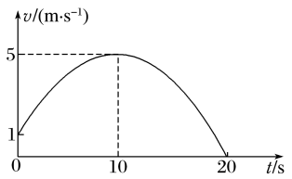A．该图像表示质点做曲线运动

B．10 s末质点离出发点最远

C．前10 s，质点的加速度方向与速度方向可能相反

D．0～20 s质点的加速度先减小后增大

8．某火箭由地面竖直向上发射时，其*v*－*t*图像如图所示，则下列表述正确的是(　　)

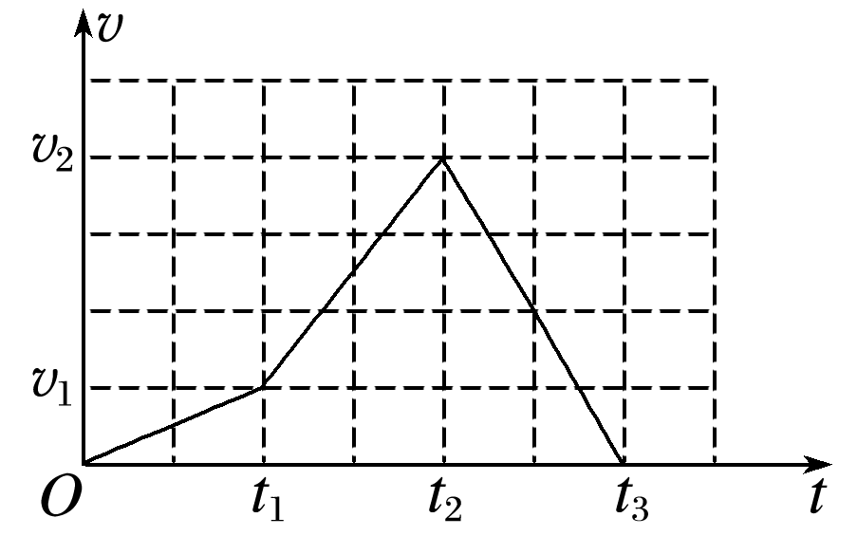A．火箭在*t*3时刻返回地面

B．火箭在*t*1～*t*2时间内加速度最大

C．0～*t*3时间内，火箭先向上运动，后向下运动

D．火箭运动过程中的最大加速度大小为

**[能力练习]**

9．朱军同学在现场观看F1赛车比赛时，看到赛车一闪而过，感叹“真快啊！”；当到达终点时，赛车突然刹车停住，朱军同学又感叹“真快啊！”．下列说法正确的是(　　)

A．第一个“真快”是描述加速度大；第二个“真快”是描述速度大

B．第一个“真快”是描述速度大；第二个“真快”是描述速度大

C．第一个“真快”是描述速度大；第二个“真快”是描述加速度大

D．第一个“真快”是描述加速度大；第二个“真快”是描述加速度大

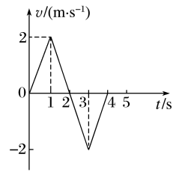10．某物体沿一直线运动，其*v*－*t*图像如图所示，下列描述正确的是(　　)

A．第1 s内和第2 s内物体的速度方向相反

B．第1 s和第2 s内物体的加速度方向相同

C．第3 s内物体的速度方向和加速度方向相同

D．前2 s内物体的位移为零